V9968 Programmer's Manual
Screen mode

目次
1. はじめに 3
2. 画面モード 3
2.1. Text1 (SCREEN0 WIDTH40) 4
2.2. Text2 (SCREEN0 WIDTH80) 7
2.3. Multicolor (SCREEN3) 8
2.4. Graphic1 (SCREEN1) 9
2.5. Graphic2 (SCREEN2) 10
2.6. Graphic3 (SCREEN4) 11
2.7. Graphic4 (SCREEN5) 12
2.8. Graphic5 (SCREEN6) 13
2.9. Graphic6 (SCREEN7) 14
2.10. Graphic7 (SCREEN8) 15
2.11. Graphic7-YAE (SCREEN10, 11) 16
2.12. Graphic7-YJK (SCREEN12) 17
3. 新機能 18

1. はじめに
本書は、V9968プロセッサの各画面モードの設定方法と動作内容を説明する。

2. 画面モード
各画面モードを一つずつ説明する。
初代MSXは TMS9918、MSX2はV9938、MSX2+とMSXturboRはV9958を搭載している。MSX2++はV9968を搭載する予定。MSXturboR+はV9978を搭載する予定である。
TMS9918 → V9938 → V9958 → V9968 → V9978 の順で、バージョンアップしており、それより前の機能をほぼ継承しているため、例えばV9958から搭載された機能は「9958 Compatible」と記載する。
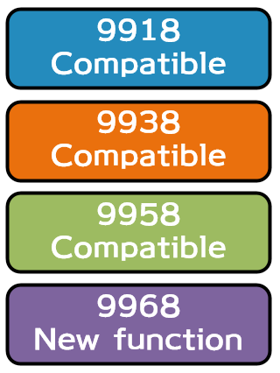

V9968の画面モードは、V9958と同等である。新たな画面モードは存在しない。
V9938/V9958 の Technical Data Book に説明が記載されているが、細かい挙動には言及されていないため、本書ではもう少し細かい挙動についても説明する。対応ソフトを作る際の参考にしていただければと思う。
また、V9958では、未定義だった挙動のうち、使えると便利なものは正式な機能として格上げする。V9958ではどういう扱いであるかも含めて記載する。


2.1. Text1 (SCREEN0 WIDTH40)
40桁24行のテキストモードである。
256種類の文字を表示でき、1文字は水平6ドット・垂直8ドットで構成される。
このモードでは、スプライトを使うことは出来ない。
このモードに切り替えるためには、R#0 の bit3-1 を 000, R#1 の bit4-3 を 10 にする。

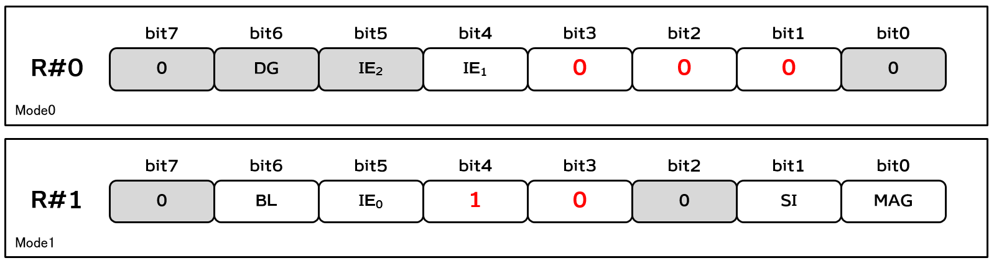
VRAM上に確保した Pattern Name Table と呼ばれる領域に、256種類のどの文字を表示するか指定する。Pattern Name Table のアドレスは、R#2 で指定する。
Pattern Name Table の 1byte が 1文字に対応しており、Pattern Name Table のアドレスを +0 とした場合のアドレス値と、画面の表示の位置関係は下記のようになる。

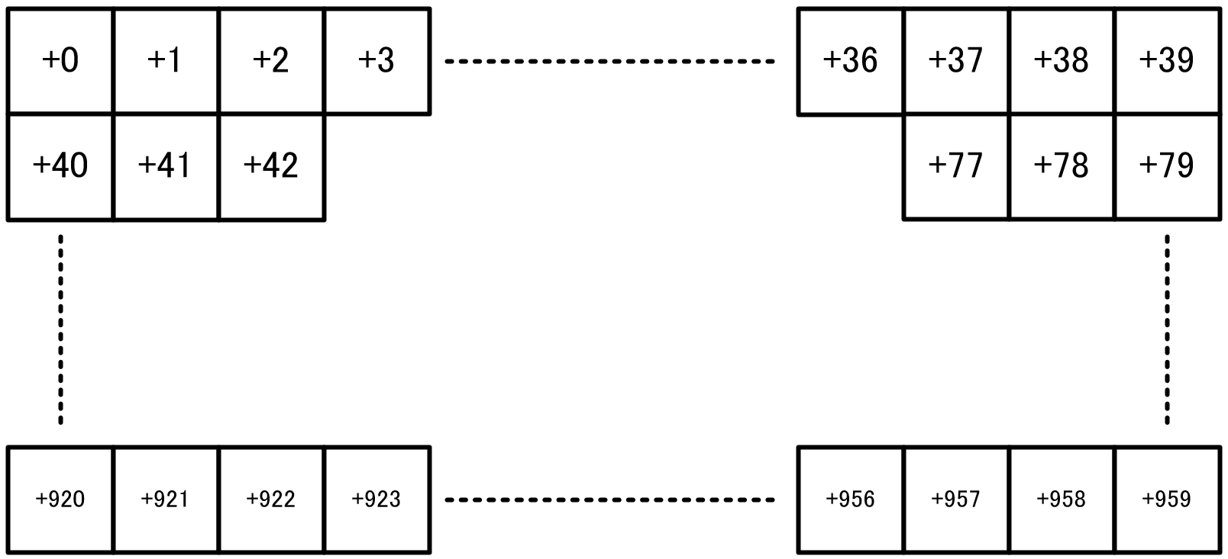

Text1のPattern Name Table

図の四角形1つが1文字に対応しており、1byte の領域が割り当てられています。0～255 の値を格納できますが、それがそのまま文字コードとなっている。
256種類の文字の形状は、Pattern Generator Table と呼ばれる領域に、1文字 8byte で上記の文字コード順で並んでいます。下図は、最初の文字が仮に「Ａ」の形状だった場合のPattern Generator Table の値の例を示したものである。左側に記載の +0, +1, ... , +7 というのはオフセットアドレスである。各アドレスに格納されている 1byte の値を、そのまま二進数の8桁表示をしたときに、0になる部分が背景（青）、1になる部分が前景（白）となる。
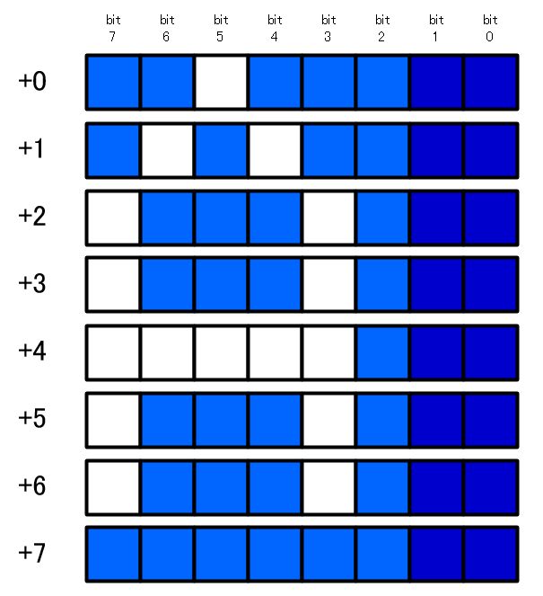

前景と背景の色は、R#7 で指定する。色は全ての文字で共通である。
1文字は、水平6ドットであるため、Pattern Generator Table に格納されているパターンの下位2bitは、このモードでは使用されない。上記の図では、濃い青になっている部分は、何が書かれていても表示に影響を及ぼさない。
Pattern Generator Table の先頭アドレスは、R#4 で指定する。
このモードでは、VRAMアドレスのオートインクリメントは、03FFFh の次は 00000h になる。bit13 から bit14 への繰り上がりが遮断される。これは、TMS9918搭載機との互換性のために設けられている意図的な機能である。
ただし、V9938以降で R#14 に値を指定することで 04000h～3FFFFh にアクセスする事も出来る。注意すべきは、bit13 から bit14 への桁上がりが遮断されているため、7FFFh の次も 4000h に戻る点である。

Pattern Name Table とPattern Generator Tableに設定できる値を下記の表に示す。
表 1 Text1 Pattern Name Table (R#2)
先頭アドレス | R#2設定値 | 備考
00000h | 00h | MSX-BASICの初期値
00400h | 01h
00800h | 02h
00C00h | 03h
中略 | 中略
3F800h | FEh
3FC00h | FFh

表 2 Text1 Pattern Generator Table (R#4)
先頭アドレス | R#4設定値 | 備考
00000h | 00h
00800h | 01h | MSX-BASICの初期値
01000h | 02h
01800h | 03h
中略 | 中略
3F000h | 7Eh
3F800h | 7Fh

2.2. Text2 (SCREEN0 WIDTH80)
80桁24行のテキストモードである。

2.3. Multicolor (SCREEN3)
64ドット x 48ドットのビットマップグラフィックモードである。

2.4. Graphic1 (SCREEN1)
32桁24行のPCG（Programmable Character Generator）モードである。

2.5. Graphic2 (SCREEN2)
32桁24行のPCGモードである。

2.6. Graphic3 (SCREEN4)
32桁24行のPCGモードである。

2.7. Graphic4 (SCREEN5)
256ドット × 212ドット、16色パレットによるビットマップグラフィックモードである。

2.8. Graphic5 (SCREEN6)
512ドット × 212ドット、4色パレットによるビットマップグラフィックモードである。

2.9. Graphic6 (SCREEN7)
512ドット × 212ドット、16色パレットによるビットマップグラフィックモードである。

2.10. Graphic7 (SCREEN8)
256ドット × 212ドット、256色ビットマップグラフィックモードである。

2.11. Graphic7-YAE (SCREEN10, 11)
256ドット × 212ドット、YJK自然画＋16色パレットによるビットマップグラフィックモードである。

2.12. Graphic7-YJK (SCREEN12)
256ドット × 212ドット、YJK自然画によるビットマップグラフィックモードである。

3. 新機能

